Лекция 6 Тема Основы построения узкополосных цифровых сетей с интеграцией служб
Содержание
Введение
1. Общая концепция построения цифровых сетей с интеграцией служб
1.1. Предпосылки создания ЦСИС
1.2. Концепция построения ЦСИС
1.3. Общая характеристика современных реализаций концепции ЦСИС

Введение

Концепцией развития Взаимоувязанной сети связи России в качестве основного направления совершенствования телекоммуникаций в Российской Федерации (РФ) предусмотрен переход к цифровым методам передачи и коммутации. Недостаточное уровень технологической оснащенности сетей электросвязи РФ приводит к низкому качеству услуг связи, предоставляемых пользователям, в том числе должностным лицам федеральных и муниципальных органов государственной власти. Поэтому в последнее время активно обсуждаются перспективы внедрения разнообразных телекоммуникационных технологий и протоколов передачи данных, в том числе в сети связи ограниченного пользования.

В сложившихся условиях, при развитии существующих и создании на территории России современных телекоммуникационных систем органов государственной власти РФ, необходимо комплексное изучение и решение целого ряда взаимоувязанных вопросов:

• формирование разветвленной, высокопроизводительной и надежной транспортной телекоммуникационной среды;

• внедрение современной цифровой коммутационной техники;

• использование современного оконечного оборудования;

• обеспечение контроля и эффективного управления ресурсами систем связи.

При этом важным фактором в успешной реализации телекоммуникационных программ является использование накопленного мирового опыта и его оптимальное применение в условиях России.

С середины 80-х гг. во многих странах начали активно развиваться цифровые сети с интеграцией служб (Integrated Services Digital Network, ISDN), сначала узкополосные (Narrowband ISDN, N-ISDN), а далее и широкополосные (Broadband ISDN, B-ISDN). К настоящему времени технология ISDN превратилась в одну из самых перспективных телекоммуникационных технологий, используемой сегодня в системах связи самых развитых стран мира.

В большинстве западноевропейских стран и США технология ISDN является стратегической и входит в перечень технологий ограниченного распространения [1]. Этим объясняется тот факт, что ISDN в России появились с десятилетней задержкой. При этом следует заметить, что собственно технологию ISDN зарубежные разработчики и производители оборудования до сих пор полностью не раскрывают для российских специалистов. Значительная часть информации о ISDN получена вместе с поставленными в нашу страну автоматическими междугородными телефонными станциями (АМТС) с функциями ISDN, активно используемыми в настоящее время в системах связи органов государственной власти РФ.

Имеющийся опыт применения указанных АМТС свидетельствует о высокой потребительской ценности технологии ISDN. Данные обстоятельства обусловливают целесообразность дальнейшего развития отечественных цифровых сетей с интеграцией служб. Это нашло свое отражение в руководящих документах Правительства РФ, где прямо поставлена задача реализации концепции ISDN в интересах совершенствования системы связи органов государственной власти РФ [2].

Здесь следует отметить, что к настоящему времени в РФ до конца не сформирован терминологический базис данной технологии. В отечественной научно-технической литературе перевод термина ISDN приводится в различных вариациях: цифровая сеть с интеграцией услуг (ЦСИУ), цифровая сеть интегрального обслуживания (ЦСИО) или цифровая сеть с интеграцией служб (ЦСИС). В дальнейшем в качестве аналога ISDN будет использоваться термин цифровая сеть с интеграцией служб (ЦСИС). Соответственно будут обозначаться узкополосные (N-ISDN) сети с интеграцией служб (У-ЦСИС) и широкополосные (B-ISDN) сети с интеграцией служб (Ш-ЦСИС).

1. Общая концепция построения цифровых сетей с интеграцией служб

Необходимость перевода телефонных сетей общего пользования на цифровые методы передачи, при которой оконечные абонентские устройства передают данные непосредственно в цифровой форме, обосновывалась давно. Однако объективные предпосылки для построения цифровых сетей связи возникли только к концу 70-х годов прошлого столетия, когда были разработаны и реализованы на практике мощные цифровые системы распределения информации.

1.1. Предпосылки создания ЦСИС

Архитектура и протоколы современных телекоммуникационных сетей формировались в результате взаимообусловленного развития двух исходно-независимых сетей – сетей связи и вычислительных сетей. Логика развития систем связи потребовала применения дискретных (цифровых) систем передачи и вычислительных средств для решения задач маршрутизации, коммутации, управления. Построение распределенных компьютерных сетей, прогресс в области вычислительной техники и информационных приложений способствовали все большему применению технологий связи для передачи данных между вычислительными устройствами.

Внедрение цифровых методов доставки, обработки и хранения информации в системы и комплексы связи составляют сущность процесса цифровизации сетей связи. В начальный период применения систем передачи дискретной информации предполагалось, что абоненты будут передавать только телефонные сообщения. В этой связи первые интегрированные сети, названные IDN (Integrated Digital Network), передавали только один вид информации – речь. Термин "интегрированная сеть", введенный в 1959 году, в этот период подразумевал только интеграцию цифровых методов коммутации в сети и цифровых методов передачи речевой информации [3].

В конце семидесятых годов стало ясно, что сеть связи должна предоставлять своим абонентам не только возможность речевого обмена, но и обеспечивать передачу данных. К этому времени в США уже широко применялись цифровые каналы Т1 для передачи данных в цифровой форме между АТС. Кроме того, в 1976 году компанией Western Electric был выпущен первый мощный цифровой коммутатор телефонных каналов 4ESS [4].

Созданию сетей с интеграцией служб способствовало появление и развитие различных типов специализированных сетей (передачи данных, компьютерных, информационно-вычислительных). При этом был налажен выпуск широкой номенклатуры соответствующего оконечного оборудования различных видов связи (цифровые телефонные аппараты, ПЭВМ, факсы, модемы и др.), построенного на одной и той же элементной базе и часто на одних и тех же принципах функционирования узлов и блоков.

Естественно, возникла необходимость создания некой единой технологии связи, обеспечивающей интеграцию всех видов передаваемой информации.

К этому времени в достаточной степени была разработана методология внедрения цифровых методов передачи и коммутации в телекоммуникационные системы. Были обоснованы и сформулированы методы цифровизации сетей связи общего пользования, такие как метод наложения, метод замещения и метод "цифровых островов". Метод наложения подразумевает размещение и эксплуатацию элементов цифровой сети связи совместно с аналоговыми с последующим "отмиранием" последних. Метод замещения состоит в замене аналогового коммутационного и линейного оборудования на цифровое. Третий метод является промежуточным между первыми двумя. Он предполагает фрагментарное внедрение цифровых средств связи (взамен аналоговых или вместе с ними) в зависимости от потребностей соответствующих информационных систем [4].

В странах с развитыми телекоммуникациями цифровизация осуществлялась либо методом наложения, либо методом цифровых "островов". Это обусловлено тем, что в распоряжении операторов связи имелась достаточно разветвленная линейно-кабельная инфраструктура, особое место в которой занимали двухпроводные абонентские линии [5]. Необходимость дальнейшего использования существующих абонентских линий как наиболее массовых (и, как следствие, наиболее дорогих) элементов сети связи во многом предопределила принципы построения систем абонентского доступа цифровых сетей связи (рис. 1.1).

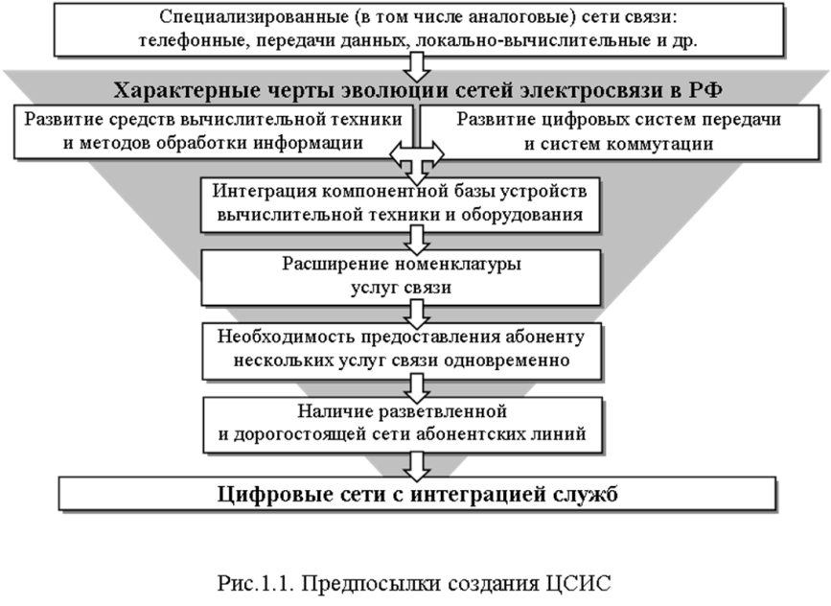

Таким образом, развитие электросвязи и вычислительной техники привело к необходимости интеграции в рамках единой технологии всех видов передаваемой информации с предоставлением пользователю широкого круга услуг (видов сервиса) связи и возможностью их изменения без существенной модификации топологии и оборудования сети. С такой целью и создавалась технология ЦСИС.

1.2. Концепция построения ЦСИС

Общая структура ЦСИС и ее интерфейсы были определены сначала МККТТ и далее МСЭ в рекомендациях серии I (I.100, I.200, I.300, I.400, I.500, I.600, I.700) [6]. В этих документах установлена общая терминология ЦСИС, регламентированы правила предоставления отдельных видов услуг связи абонентам, подходы к реализации интерфейсов пользователь-сеть и межсетевых интерфейсов, а также порядок организации обслуживания и эксплуатации сети.

Концепция построения ЦСИС [5], разработанная к 1984 году, предусматривала следующие виды служб связи (рис. 1.2):

• некоммутируемые средства (выделенные цифровые каналы);

• коммутируемая телефонная сеть общего пользования;

• сеть передачи данных с коммутацией каналов;

• сеть передачи данных с коммутацией пакетов;

• сеть передачи данных с трансляцией кадров (Frame relay);

• средства контроля и управления работой сети.

Как видно из приведенного списка, транспортные службы предложенной концепции ЦСИС потенциально обеспечивали широкий спектр услуг связи.

Кроме того, большое внимание было уделено совершенствованию средств контроля, мониторинга и управления сети. В ходе проведенных исследований было доказано, что управляемость такой интегрированной сети может быть обеспечена только на основе применения интеллектуальных средств абонентского доступа, коммутаторов, транзитных и оконечных узлов сети. При этом под интеллектуальностью функциональных блоков ЦСИС подразумевалась их способность поддерживать широкий стек протоколов, в том числе протоколов существующих сетей связи.

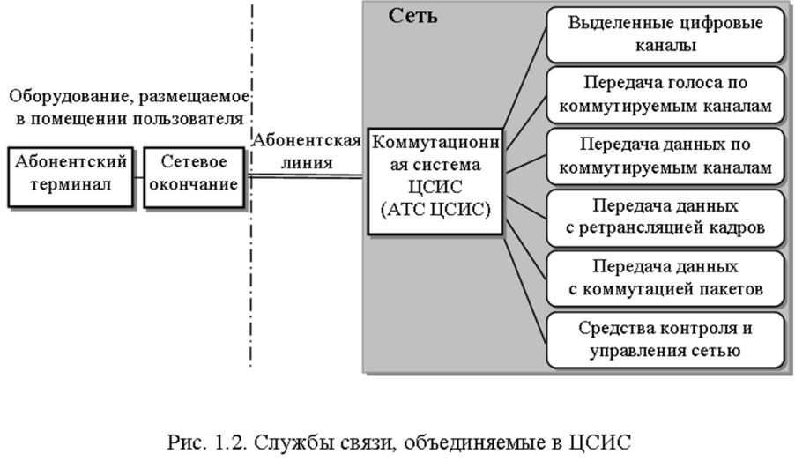

Разработчиками ЦСИС было предложено ввести специальное оборудование для организации стека протоколов пользователь-сеть. Новый функциональный блок архитектуры ЦСИС получил название "сетевое окончание" и используется в современных сетях доступа для обеспечения пользователю возможности получать широкий спектр услуг связи (а, следовательно, применять разнотипное оконечное оборудование) вне зависимости от типа используемой абонентской линии или запрошенной в сети службы связи.

Концепция ЦСИС реализуется в развитых странах с 1981 года [3, 6]. Как правило, этот процесс организуется в два этапа (рис. 1.3). На первом этапе каждый абонент ЦСИС через автоматическую телефонную станцию (АТС) может иметь доступ к сети коммутации цифровых каналов (узкополосной ЦСИС), сети пакетной коммутации, а также выделенным ведомственным сетям. В узкополосной ЦСИС не закладывается возможность предоставления таких услуг, как высокоскоростная передача данных, качественная передача подвижных изображений и т.д. Эти услуги предполагается реализовать на втором этапе построения ЦСИС – широкополосной ЦСИС.

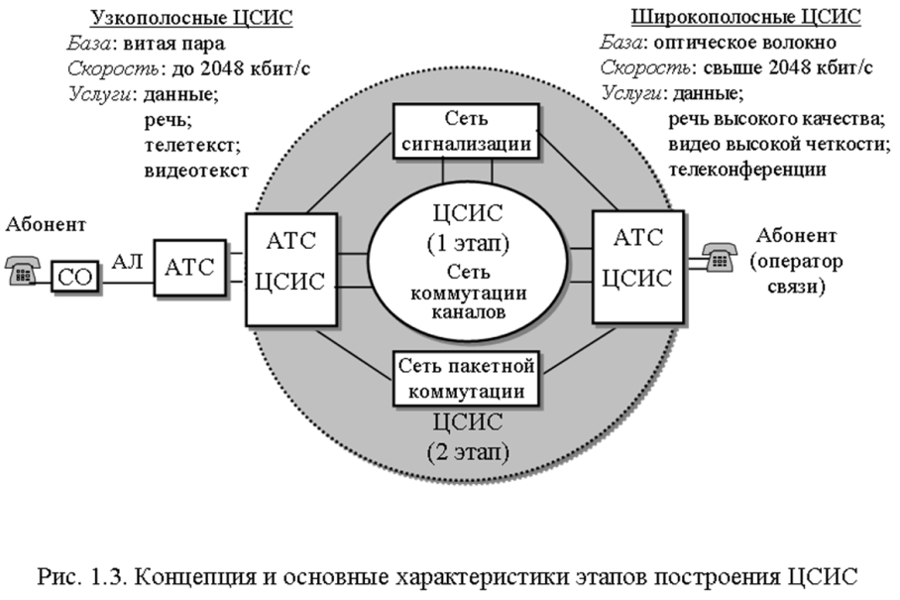

На первом этапе построения ЦСИС фактически затрагивается лишь оконечное оборудование и коммутационные станции, а сетевое транспортное оборудование остается неинтегрированным. Для передачи и распределения информации используются существующие сети коммутации каналов и частично сети коммутации пакетов. В связи с этим управление в У-ЦСИС организуется на основе протоколов этих сетей связи. Однако уже на этом этапе реализуются новые подходы к построению сети сигнализации, организуемой от абонента до абонента ("из конца в конец").

На втором этапе построения ЦСИС предполагается полная интеграция всех сетевых ресурсов, при этом созданная на первом этапе У-ЦСИС становится подсетью Ш-ЦСИС (рис. 1.3). Изложенная концепция позволяет рассматривать Ш-ЦСИС как сеть связи, в которой наряду с системной интеграцией (оборудования сетей связи) осуществляется информационная интеграция (видов услуг (сервиса) электросвязи).

1.3. Общая характеристика современных реализаций концепции ЦСИС

К настоящему времени в научно-технической литературе можно встретить следующие определения ЦСИС, позволяющие с разных точек зрения характеризовать данную технологию связи. В документах МСЭ под ЦСИС понимается такая сеть связи, в которой одни и те же устройства цифровой коммутации и цифровые тракты передачи используются для установления соединений более чем одного вида связи [6]. Также ЦСИС определяется как совокупность архитектурно-технологических методов и аппаратно-программных средств доставки информации территориально удаленным пользователям, позволяющая на единой цифровой основе предоставлять различные виды услуг связи [3].

Реализованные к настоящему времени проекты ЦСИС в Великобритании, Японии, Германии, США и Франции представляют собой сети, которые наряду с обеспечением телефонной связи позволяют передавать, накапливать и распределять данные, тексты, изображения, а также обеспечивать пользователей разнообразным информационно-компьютерным обслуживанием.

Так, по данным [7], эти ЦСИС уже сегодня предоставляют пользователям следующие виды обслуживания:

1. Телеграфное.

2. Телексное.

3. Высокоскоростная передача данных.

4. Цифровая телефонная связь.

5. Связь на основе коммутации каналов.

6. Связь на основе пакетной коммутации.

7. Связь на основе коммутации сообщений.

8. Передача телеметрической информации.

9. Передача текстовых сообщений.

10. Передача факсимиле (текстовых, цветных, речевых).

11. Электронная почта.

12. Передача телегазет.

13. Видеотекст.

14. Телефонная конференция.

15. Видеоконференция.

16. Видеотелефония.

17. Передача стерео и квадрофонических программ.

18. Телевидение (в том числе высокой четкости).

19. Связь с подвижными объектами (телеграфная, телефонная, видеотелефонная, факсимильная, передача данных).

20. Поиск информации на основе интерактивного обмена.

В этот список не включены услуги, реализуемые в рамках ЦСИС цифровыми АТС, так называемые дополнительные виды обслуживания (ДВО), такие как, например, сокращенный набор номера, циркулярный вызов, будильник, переадресация абонента, разграничение доступа, автосекретарь, контроль входящего вызова и многое другое.

Пользователи и операторы связи выделяют следующие достоинства, характерные для современных реализаций концепции ЦСИС [3]:

• более высокая производительность и экономическая эффективность по сравнению с существующими сетями;

• обеспечение абоненту значительно более широкого спектра услуг связи, обслуживание многофункциональных абонентских установок одной абонентской линией (АЛ), наличие для всего спектра услуг и оконечных средств одного сетевого абонентского номера;

• высокая скорость передачи информации;

• мощная пакетная система сигнализации, обеспечивающая эффективное использование оборудования связи;

• совместимость ЦСИС с существующими сетями и адаптируемость терминалов.

Указанные достоинства определяют высокие потребительские качества ЦСИС, что способствует их повсеместному внедрению в отечественные телекоммуникационные системы.

Внедрение технологии ЦСИС в российские системы связи началось в 90-х годах. К настоящему времени организовано несколько крупных "цифровых островов" ЦСИС в Москве, Санкт-Петербурге, Нижегородской области, Хабаровском крае и других регионах РФ.

Опыт внедрения технологии ЦСИС показывает, что специфика эволюции отечественных сетей электросвязи обусловила необходимость проведения в РФ дополнительного (адаптационного) этапа реализации концепции ЦСИС (рис. 1.4). Сущность этого этапа заключается в переходе (хотя бы на уровне региональных сетей связи) к цифровым методам передачи и коммутации [7].

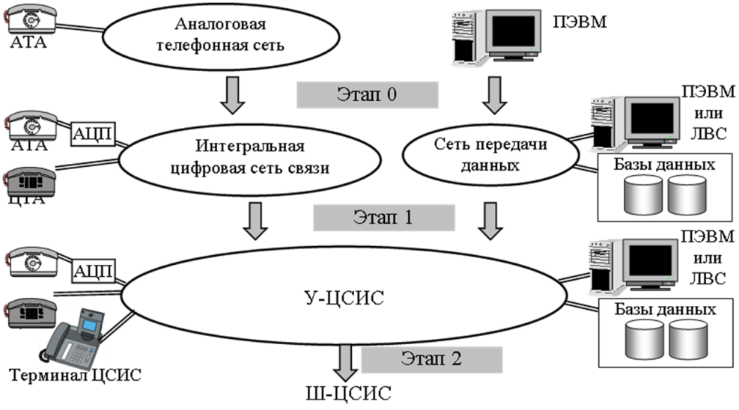

Рис. 1.4. Особенности реализации концепции ЦСИС в системах связи РФ

Подготовительный этап завершается построением интегральной цифровой сети связи (ИЦСС) даже при сохранении аналоговых абонентских линий и аналоговых телефонов (АТА). В ходе этого этапа должны быть решены следующие задачи [8]:

1. Замена устаревшего аналогового оконечного и коммутационного оборудования на цифровое (при этом предполагается широкое использование в абонентском окончании аналогово-цифровых преобразователей (АЦП)).

2. Уточнение номенклатуры и стандартизация видов предоставляемых услуг (сервисов) связи.

3. Стандартизация и унификация национальных принципов организации доступа к ЦСИС с учетом характеристик существующих абонентских систем, оконечных устройств, в том числе современного и перспективного оконечного оборудования данных (ООД).

4. Организация взаимодействия системы управления ЦСИС с системами управления существующих телекоммуникационных систем РФ.

5. Обоснование основных направлений развития российских ЦСИС, расширения обслуживаемых территорий ("цифровых островов") и т. п.

В связи с вышеизложенным, в отечественных источниках ЦСИС определяется как эволюционное развитие интегрированной цифровой сети связи (ИЦСС), которое предусматривает использование цифрового тракта связи из конца в конец (т. е. между пользователями) для поддержки широкого спектра видов сервиса с применением ограниченного числа многоцелевых стандартных интерфейсов пользователь-сеть и ограниченного числа типов соединений [9].

